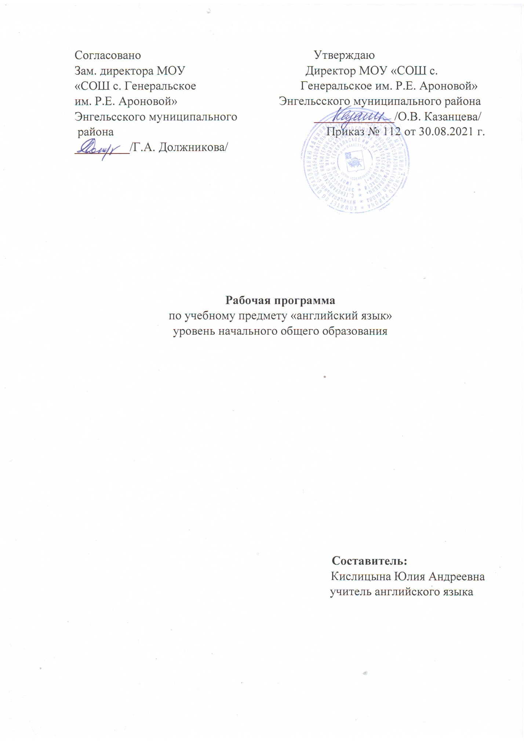

Пояснительная записка
Настоящая рабочая программа по английскому языку для средней общеобразовательной школы во 2-4 классах составлена на основе:
1. Приказа от 6 октября 2009 г. N 373 «Об утверждении и введении в действие Федерального государственного образовательного стандарта
начального общего образования»;
2. Приказа Министерства образования и науки Российской Федерации от 26.01.2016г. № 38 «О внесении изменений в федеральный перечень
учебников, рекомендуемых к использованию при реализации имеющих государственную аккредитацию образовательных программ начального
общего, основного общего, среднего общего образования, утвержденного приказом Министерства образования и науки Российской Федерации от
31 марта 2014 г. №253» ;
3. Основной образовательной программы начального общего образования МОУ «СОШ с.Генеральское им.Р.Е. Ароновой»
4. Программы, выбранные общеобразовательным учреждением:
программа 2-4 классы, Английский язык, автор М.В. Вербицкая, Москва:Вентана-Граф, 2013г.
В связи с принятием Федерального закона от 31 июля 2020 г. N 304-ФЗ "О внесении изменений в Федеральный закон "Об образовании в Российской Федерации" по вопросам воспитания обучающихся" рабочая программа воспитания в МОУ «СОШ с.Генеральсое им. Р.Е.Ароновой»» реализуется в единстве урочной и внеурочной деятельности. В урочной деятельности в 2021-2022 учебном году по предмету «английский язык» реализуется модуль «Школьный урок».
Актуальность и новизна настоящей рабочей программы состоит в том, что она учитывает особенности обучения английскому языку младших школьников. Она полностью отвечает требованиям времени и в соответсвии с ФГОС обеспечивает формирование личностных, метапредметных и предметных компетенций. Значительное место уделяется формированию ценностных ориентиров и эстетических идеалов. Включены материалы, расширяющие представление младших школьников о России и формируют чувство гордости за свою страну и ее достижения в разных сферах.
Основной целью программы является формирование иноязычной коммуникативной компетенции учащихся, понимаемой как их способность и готовность общаться на английском языке.
Для реализации данной цели необходимо решить следующие задачи:
- развитие коммуникативных умений учащихся в говорении, чтении, понимании на слух и письме на английском языке;
- развитие и образование учащихся средствами иностранного языка, а именно осознание ими явлений действительности, происходящих в англоговорящих странах, через знания о культуре, истории и традициях этих стран;
- осознание роли родного языка и родной культуры в сравнении с культурой других народов;
- понимание важности изучения английского языка как средства достижения взаимопонимания между людьми;
Данный курс строится в русле задач развития и воспитания коммуникативной культуры школьников, расширения и обогащения их коммуникативного и жизненного опыта в новом контексте общения, расширения кругозора учащихся.
Содержание тем учебного курса
Содержание курса АЯ, представленного данной рабочей программой, находится в соответствии со всеми разделами «Примерной программы по иностранному языку», разработанной в рамках ФГОС 2012 г., что обеспечивает достижение учащимися планируемых результатов, подлежащих итоговому контролю, определённому требованиями ФГОС.
Предметное содержание устной и письменной речи соответствует образовательным и воспитательным целям, а также интересам и возрастным особенностям младших школьников. В данной рабочей программе выделяется инвариантная часть предметного содержания речи (полностью соответствующая Примерной программе по ИЯ) и его вариативная часть, отражающая особенности УМК серии «Forward»(выделено).
Знакомство: с одноклассниками, учителем, (имя, возраст, национальность, гражданство); представление персонажей детских произведений. Приветствие, прощание (с использованием типичных фраз английского речевого этикета).
Я и моя семья: члены семьи, их имена, возраст, внешность, черты характера, увлечения/хобби. Профессии родителей. Мой день (распорядок дня, домашние обязанности). Покупки в магазине. Одежда, обувь, основные продукты питания. Любимая еда. Семейные праздники: день рождения, Новый год/ Рождество. Подарки.
Мир моих увлечений. Мои любимые занятия. Виды спорта и спортивные игры. Мои любимые сказки. Выходной день (в зоопарке, цирке, парке аттракционов). Каникулы, активный отдых.
Я и мои друзья: имя, возраст, внешность, характер, увлечения/хобби. Совместные занятия. Письмо зарубежному другу. Любимое домашнее животное: имя, возраст, цвет, размер, характер, что умеет делать.
Моя школа: классная комната, учебные предметы, школьные принадлежности. Школьные кружки. Учебные занятия на уроках.
Мир вокруг меня. Мой дом/квартира/комната: названия комнат, их размер, предметы мебели и интерьера. Обозначение времени. Природа. Дикие и домашние животные. Любимое время года. Погода.
Страна/страны изучаемого языка и родная страна: название, столица, достопримечательности. Литературные персонажи популярных детских книг . Небольшие произведения детского фольклора на английском языке (рифмовки, стихи, песни, сказки). Некоторые формы речевого и неречевого этикета англоговорящих стран в ряде ситуаций общения (в школе, во время совместной игры, за столом, в магазине, в путешествии, беседа с врачом).
Соотнесение предметного содержания речи с тематикой учебников серии “Forward” для 2-4 классов
Предметное содержание устной и письменной речи УМК серии “Forward” для 2-4 классов отражает реальные ситуации общения младших школьников в разных сферах современной жизни применительно к странам изучаемого языка и к родной стране. Материалы учебников 2-4 класса позволяют учащимся познакомиться с отдельными сторонами жизни российских и британских младших школьников, некоторыми традициями, достопримечательностями англоязычных стран и своей страны, сравнить английский речевой этикет с русским в рамках изучаемой тематики.
Учащиеся имеют возможность освоить лексико-грамматический языковой материал, необходимый для элементарного общения (непосредственного и опосредованного) с англоязычными сверстниками по темам, соответствующим интересам и возрастным особенностям младших школьников, на базовом уровне, а при наличии дополнительных часов на изучение иностранного языка УМК серии “Forward” позволяет достигнуть планируемых результатов на повышенном уровне сложности.

№  п/п | Разделы примерной программы |  |  | Количество часов
 |  |  |  |  |  |  | Рабочая программа
 |  | 2 класс | 3 класс |  | 4 класс | Реализация программы
1 | Знакомство. С одноклассниками, учителем, персонажами детских произведений: имя, возраст. Приветствие, прощание (с использованием типичных фраз речевого этикета) | 10 | 4 |  | 1 | Модуль «Школьный урок» | 15
2 | Я и моя семья. Члены семьи, их имена, возраст, внешность, черты характера, увлечения/хобби. Мой день (распорядок дня, домашние обязанности). Покупки в магазине: одежда, обувь, основные продукты питания. Любимая еда. Семейные праздники: день рождения, Новый год/Рождество. Подарки. | 13 | 21 |  | 9 | Модуль «Школьный урок» | 43
3 | Мир моих увлечений. Мои любимые занятия. Виды спорта и спортивные игры. Мои любимые сказки. выходной день (в зоопарке, цирке), каникулы. | 5 | 13 |  | 15 | Модуль «Школьный урок» | 33
4 | Я и мои друзья. Имя, возраст, внешность, характер, увлечения/хобби. совместные занятия. письмо зарубежному другу. любимое домашнее животное: имя, возраст, цвет, размер, характер, что умеет делать. | 17 | 9 |  | 8 | Модуль «Школьный урок» | 34
5 | Моя школа. Классная комната, учебные предметы, школьные принадлежности. Учебные занятия на уроках. | -- | 2 |  | 1 | Модуль «Школьный урок» | 3
6 | Мир вокруг меня. Мой дом/квартира/комната: названия комнат, их размер, предметы мебели и интерьера. Природа. Дикие и домашние животные. любимое время года. Погода. | 11 | 3 |  | 19 | Модуль «Школьный урок» | 33
7. | Страна/страны изучаемого языка и родная страна. Общие сведения: название, столица. Литературные персонажи популярных книг моих сверстников (имена героев книг, черты характера). Небольшие произведения детского фольклора на изучаемом иностранном языке (рифмовки, стихи, песни, сказки) . Некоторые формы речевого и неречевого этикета стран изучаемого языка в ряде ситуаций общения (в школе, во время совместной игры, в магазине) | 12 | 16 |  | 15 | Модуль «Школьный урок» | 43
 | Итого | 68 | 68 |  | 68 |  | 204
 | Резерв
 | ВСЕГО: | 68 | 68 |  | 68 |  | 204

